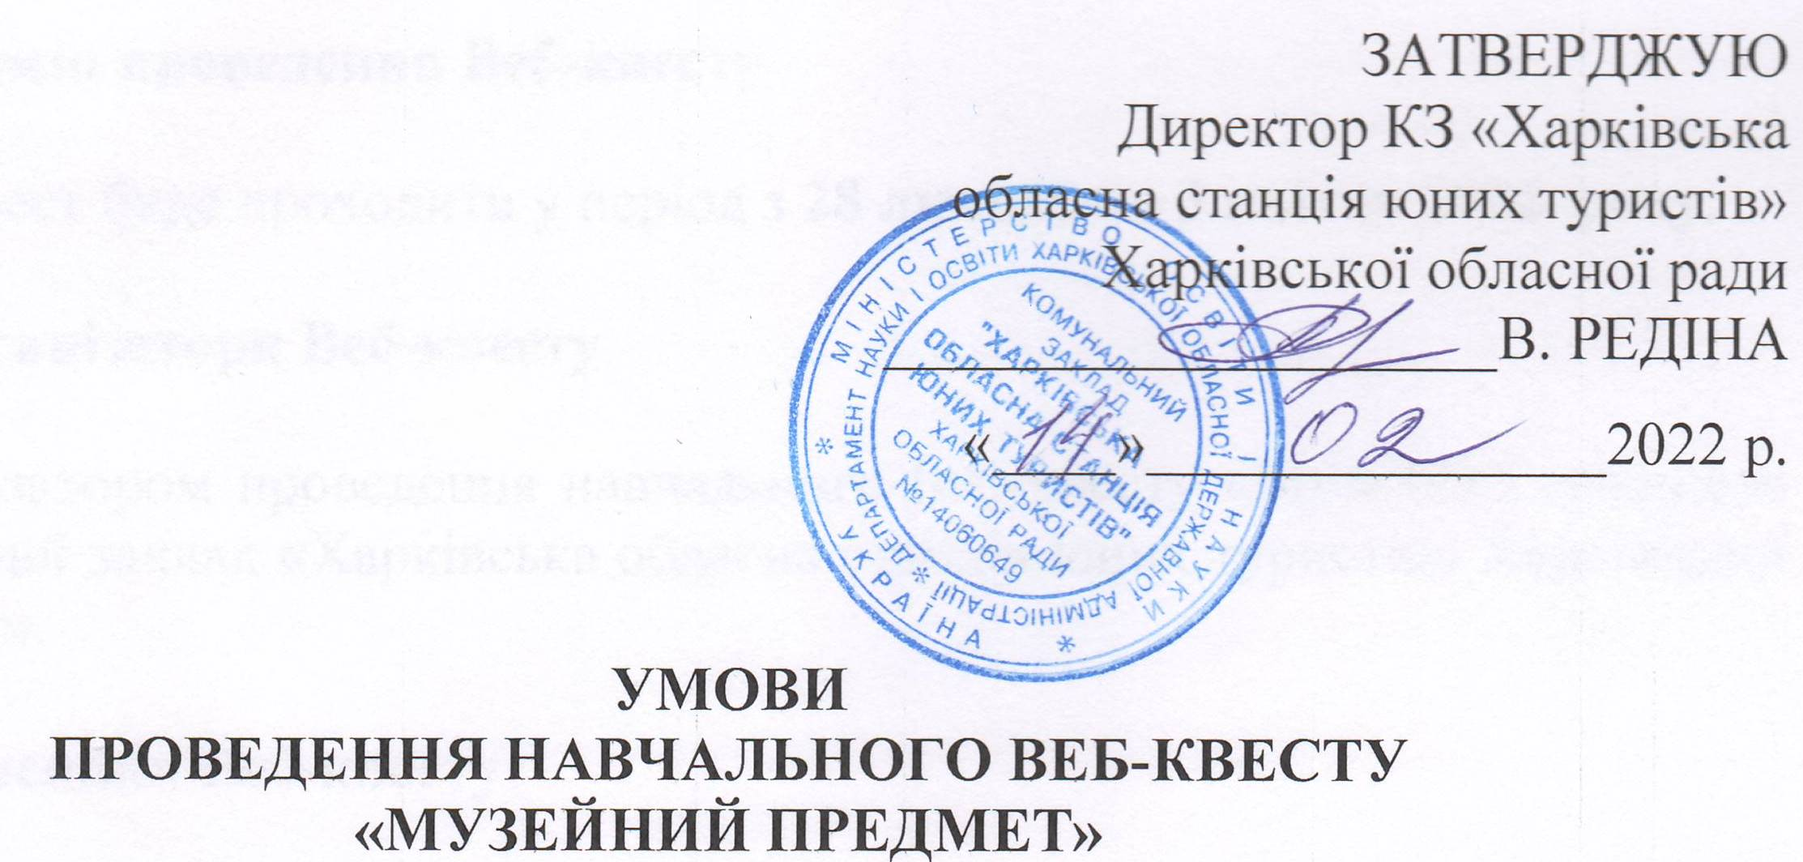

Музеї при закладах освіти є однією з форм позашкільної освіти, що розвиває співтворчість, активність, самодіяльність учнів у процесі збору, дослідження, обробки, оформлення й пропаганди матеріалів-джерел з історії, природи, суспільства та має виховну, наукову, пізнавальну цінність. Керівники музеїв закладів освіти та юні музеєзнавці постійно стикаються з питанням наукової класифікації предметів музейного фонду, обліку, інвентаризації та зберігання музейних предметів, використання їх при створенні музейної експозиції. Ми пропонуємо спробувати знайти відповіді на ці питання в ході проходження навчального Веб-квесту «Музейний предмет» (далі «Веб-квест»).

- Мета Веб-квесту

Основною метою проведення Веб-квесту є ознайомлення юних музеєзнавців з основними теоретичними питаннями роботи з музейним предметом та відпрацювання практичних навичок використання музейного предмету в експозиції.

- Завдання Веб-квесту

- оволодіти теоретичними знаннями про музейний предмет;
- навчитись використовувати властивості і характеристики музейного предмету при побудові музейної експозиції;
- закріпити навички використання музейного предмету під час проведення екскурсій;
- засобами музейної педагогіки розвинути цифрові компетенції, навички культури спілкування в мережі Інтернет та сформувати навички використання ІТ-технологій в освітньому процесі.

- Термін проведення Веб-квесту

Веб-квест буде проходити у період з 28 лютого по 3 квітня 2022 року.

- Організатори Веб-квесту

Організатором проведення навчального Веб-квесту «Музейний предмет» є Комунальний заклад «Харківська обласна станція юних туристів» Харківської обласної ради.

- Учасники Веб-квесту

До участі у Веб-квесті запрошуються команди юних музеєзнавців, екскурсоводів, активістів музеїв загальноосвітніх, позашкільних, професійно-технічних закладів освіти Харківщини. Склад команди 7 учнів та педагог-координатор.

- Умови проведення Веб-квесту

1. Для участі у Веб-квесті необхідно до 25 лютого 2022 р. зареєструватись за допомогою Google-форми за посиланням https://forms.gle/ZuWxTkjhYicZnWWs8 та заповнити згоду на обробку персональних даних.
2. Після реєстрації, усі зареєстровані учасники на вказану електронну адресу отримають посилання на сайт навчального Веб-квесту «Музейний предмет» на якому будуть розміщуватись умови проведення Веб-квесту, методичні матеріали, завдання кожного етапу.
3. На сайті Веб-квесту першими (не пізніше 28 лютого) будуть розміщені методичні матеріали для теоретичної підготовки до Веб-квесту. Протягом тижня учасники вивчають методичні матеріали, а далі умови і завдання кожного етапу будуть відкриватись на сайті з інтервалом в 1 тиждень. На виконання завдань кожного етапу відводиться 1 тиждень і завдання вважатиметься зарахованим, якщо матеріали були подані до відкриття умов наступного етапу.
3. Веб-квест складатиметься з наступних етапів:
- «Музейний предмет» - формування навичок складання наукового уніфікованого паспорту музейного предмету (7-13.03.2022 року);
- «Історія одного музейного предмету» - закріплення вміння використання музейного предмету в експозиції музею (14-20.03.2022 року);
- «Музейна колекція» - відпрацювання навичок складання та опису музейної колекції (20-27.03.2022 року);
- «Музейна екскурсія» - створення музейної екскурсії з використанням музейних предметів різних типів (27.03 – 3.04.2022 року).
4. Для отримання умов проходження кожного етапу учасники повинні будуть виконати обов’язкове краєзнавче завдання, посилання на яке буде відкриватись разом з умовами проходження кожного етапу.
5. Конкурсні матеріали, інформація про проведення, проміжні результати, а також результати Веб-квесту будуть розміщуватись на сайті Комунального закладу «Харківська обласна станція юних туристів» у розділі «Краєзнавчий відділ. Музеї закладів освіти Харківщини».

- Загальні вимоги до матеріалів Веб-квесту

1. Створені під час проведення Веб-квесту матеріали повинні відповідати цілям і задачам Веб-квесту та відображати реальні результати роботи учасників.
2. Основні вимоги до змісту поданих матеріалів:
- відповідність представлених робіт цілям і задачам Веб-квесту;
- максимальна реалізація можливостей візуалізації поданої інформації;
- оригінальність виконаних творчих робіт;
- інформаційна насиченість;
- грамотність подання інформації.
3. Організатори Веб-квесту залишають за собою право використовувати подані матеріали з метою популяризації роботи музеїв при закладах освіти та застосування цифрових технологій в освітній діяльності (зі збереженням авторства розробника).

- Підведення підсумків та нагородження учасників Веб-квесту

1. Для оцінювання робіт учасників Веб-квесту створюється експертна комісія (журі), яка буде підводити підсумки кожного етапу відповідно до критеріїв оцінювання.
2. На кожному етапі можна набрати максимум 50 балів.
3. У ході Веб-квесту учасники команд можуть брати участь у взаємооцінюванні. Якщо матеріали Веб-квесту розміщуються на дошці Padlet чи іншій платформі де можливе оцінювання, дозволяється ставити «лайки» тим постам, які сподобались. За кожні 5 «лайків» команді буде нараховуватись 1 бонусний бал.
4. Для відзначення кращих робіт, за результатами експертної оцінки, журі може визначати особливі звання та номінації для нагородження.
5. Бали за роботи кожного етапу та бонусні бали підсумовуються. За загальною сумою балів будуть визначені переможці та призери веб-квесту:
переможець – більше120 балів;
призер (2 місце) – 80-100 балів;
призер (3 місце) – 60-80 балів.
6. Усі учасники Веб-квесту отримають сертифікати. Переможці та призери будуть нагороджені грамотами Комунального закладу «Харківська обласна станція юних туристів» Харківської обласної ради.

- Фінансування

Організація та проведення Веб-квесту здійснюється за рахунок Комунального закладу «Харківська обласна станція юних туристів» Харківської обласної ради.

